O desígnio brutalista em Presidente Prudente: Paço Municipal, Escola João Franco de Godoy e terminal rodoviário

Hélio Hirao

Resumo:

Este artigo analisa três edificações modernistas públicas em Presidente Prudente-SP, cidade média do interior oeste paulista, na perspectiva das relações entre o desígnio modernista paulista do projeto arquitetônico e a obra construída usada e apropriada, mediada pelas relações socioespaciais do edifício com a cidade.

Palavras Chaves: arquitetura moderna paulista, brutalismo paulista, Wilson Jorge, João Clodomiro Bronwe de Abreu, Tetsuo Uema

Abstract:
This paper analyzes three public buildings of modern architecture in Presidente Prudente –SP, a medium size in the west of São Paulo state. The perspective of the relation between the designs of architectonic project of São Paulo’s modern architecture and the building used and appropriated mediated by the social and the spacial relations of the buildings with the city.

Keywords: modern architecture of São Paulo, São Paulo’s brutalism, Wilson Jorge, João Clodomiro Bronwe de Abreu, Tetsuo Uema.

Introdução

O estudo faz uma abordagem sobre a obra modernista paulista implantada nas décadas de 1960 e 1970 em Presidente Prudente, cidade média do interior oeste paulista. Neste período econômico favorável ocorreu uma significativa produção arquitetônica modernista, uma vez que na cidade, os atores políticos e por consequência a população manifestavam anseios modernistas como justificativa para o progresso da cidade.
Dessa forma, escolheu-se três obras públicas da cidade com o objetivo de compreender o contexto de sua implantação, a materialização dos princípios modernistas e o uso e apropriação, para discutir as relações entre o desígnio modernista paulista do projeto arquitetônico e a obra construída usada e apropriada, mediada pelas relações socioespaciais do edifício com a cidade.

Foram escolhidas as edificações com diferentes localizações, o primeiro no centro histórico, o segundo na periferia da cidade e o terceiro na periferia do centro, respectivamente o Paço Municipal do arquiteto Wilson Edson Jorge, a escola João Franco de Godoy do arquiteto João Clodomiro Browe de Abreu e o Terminal Rodoviário Intermunicipal do arquiteto Tetsuo Uema.
Outro ponto de vista considerado preocupou-se em escolher os autores das edificações com trajetórias diversas, mas formados pela FAUUSP- Faculdade de Arquitetura e Urbanismo da Universidade de São Paulo, visando verificar as perspectivas da prática construtiva, assim, Jorge de Presidente Prudente tem atuação profissional em São Paulo; Abreu, paulistano tabalhou profissionalmente em São Paulo e; Uema de Presidente Prudente desenvolveu seu projetos na própria cidade.
Os arquitetos possuem fortes influências da “Escola Paulista de Arquitetura”. Conceberam, dessa forma, uma arquitetura cujas relações do edifico/cidade, do público/privado são de continuidade e integração.
Para esse debate da produção arquitetônica escolhida foi considerado todo o processo da obra, ou seja, da concepção do projeto à percepção e cognição do espaço até as reações de apropriação do edifício, mediado pelas necessidades dos usuários e filtrado pelo seu repertório de vivências, que modificaram e produziram outro conteúdo, transitório num processo contínuo de redesenho da obra.
Assim, essas edificações contêm o conteúdo inicial com o potencial de uso e apropriação que se transforma na prática pela vivência do cotidiano das pessoas e pelas novas necessidades da cidade atual.
Desse modo, as intervenções espaciais realizadas depois da obra construída, não concretizaram os princípios arquitetônicos idealizados, as reações a esse desígnio impositivo produziram outras formas de apropriação socioespacial. Além disso, a linguagem da arquitetura brutalista paulista devido a sua rigidez formal permite poucas alterações e quando elas são muitas, a descaracterizam por completo.
Assim, nas reações de apropriação, os espaços contínuos entre a cidade e edifício, o interior e exterior, entre o espaço público e espaço privado foram bloqueados.
Então, este estudo objetiva discutir e refletir sobre as relações entre o discurso e a prática desta proposta modernista paulista e seu processo de transformação ao ser usado e apropriado, mais as necessidades de adequar às necessidades contemporâneas sem interferir no caráter das edificações modernistas, hoje, também Patrimônio Arquitetônico das cidades médias paulistas.

O Paço Municipal de Wilson Edson Jorge

Os ideais modernistas comparecem desde 1960, no discurso dos atores políticos e consequentemente da população de Presidente Prudente. Entretanto, os anseios modernistas materializados no espaço estavam relacionados com a apropriação socioespacial por uma sociedade por demais conservadora. Desse modo, o desígnio modernista embutidos nos espaços projetados, ao ser usado e apropriado pelas pessoas foi transformado e, muitas vezes, não se concretizou (HIRAO, 2008). Ou como afirma Segawa (1999), a proposta de uma arquitetura como modelo, na mediação dos conceitos de projeto e desenho, a consolidação do desígnio brutalista paulista, com uma dimensão ética, política e social.
O momento econômico favorável possibilitou a construção de inúmeras obras públicas e privadas na cidade, um período de intensa produção arquitetônica que proporcionou na prática, a materialização do pensamento modernista brutalista.
Dentro desse contexto, o Prefeito Florivaldo Leal contratou Wilson Edson Jorge, professor da FAU USP, arquiteto com fortes influências do pensamento de Vilanova Artigas, Carlos Millan, Oscar Niemeyer e Le Cobusier, como ele proprio declara (entrevista por e-mail), para realizar o projeto do Paço Municipal (Figura 1).

Figura 1 - Paço Municipal
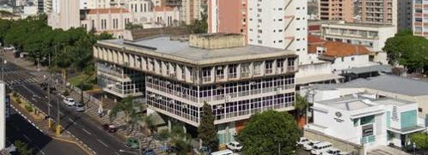
Fonte: Autor, 2013

De acordo com os princípios modernistas, considerando a cidade como um espaço democrático, lugar da convivência e do encontro da diversidade de pessoas, Jorge, na metade da década de 1965, insere uma caixa de concreto e vidro, volume único, apoiado sobre pilotis com laje nervurada, em continuidade da praça Nove de Julho e aberta para a cidade. De um lado, a Prefeitura Municipal, do outro a Câmara de Vereadores e entre eles, um espaço vazio com uma rampa de acesso livre, com iluminação zenital sobre um espelho d’água, uma praça suspensa e aberta para a cidade.
O arquiteto utiliza do concreto aparente como elemento integrador da textura do edifício para evitar acabamentos adicionais, ou seja, usa um repertório restrito de materiais para valorizar a construtibilidade da obra, o didatismo e clareza da solução estrutural caracterizando a austeridade e homogeneidade da solução arquitetônica do brutalismo paulista (BASTOS; ZEIN, 2010).
Importantes detalhes arquitetônicos como o brise em três faces do edifício protegendo os ambientes internos do sol intenso da região com também elemento de composição plástica harmonizando a sua percepção, não foram colocados.

Figura 2 - Paço Municipal com a “praça suspensa” descaracterizada
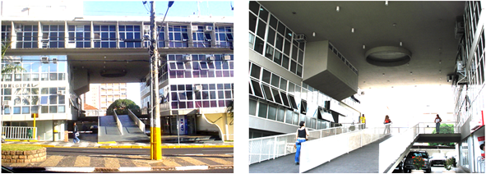
Fonte: Autor, 2012

Intervenções projetuais descaracterizaram seu desígnio ao longo do tempo, atualmente, os acessos são controlados, no lugar do espelho d´água, um estacionamento, a iluminação zenital não existe mais (Figura 2). Mesmo com essas modificações, no objeto, verifica-se a permanência do conteúdo de usos e apropriações socioespaciais, tanto que, nas manifestações populares de junho de 2013, convocados pelas redes sociais, os participantes acabaram por ocupar as ruas e finalizar seu ato neste espaço.

A escola “João Franco de Godoy”, “Navio” de João Clodomiro Bronwe de Abreu

O arquiteto João Clodomiro de Bronwe de Abreu, da primeira turma da Faculdade de Arquitetura e Urbanismo da Universidade de São Paulo, aluno e discípulo de Vilanova Artigas, teve uma produção intensa de projetos de arquitetura escolar no estado de São Paulo (ABREU,2001). Nos anos 1960 e 1970, o plano de ação do governo Carvalho Pinto possibilitou aos arquitetos paulistas, segundo o próprio Abreu, “uma liberdade absoluta de concepção” em contraposição a prática anterior estabelecida do projeto padrão (ZEIN, 2005).
Coerente, então, com as transformações que a arquitetura escolar sofreu desde a década de 1940, com a implantação dos ideais modernistas pelos arquitetos Helio Duarte e Helio Queiroz, integrados aos projetos pedagógicos de educadores como Anísio Teixeira e Darcy Ribeiro, na década de 1960, arquitetos paulistas como Vilanova Artigas, Paulo Mendes da Rocha e João Clodomiro Bronwe de Abreu, entre outros, responderam com a produção de um conjunto de obras marcantes e significativas de um período fértil e criativo da arquitetura escolar paulista.
Neste contexto, o Estado de São Paulo como centro econômico e financeiro do país, com acentuado crescimento demográfico e correspondente déficit de vagas escolares, conduz o governo Carvalho Pinto a criar as instituições, FECE-Fundo Estadual de Construção Escolar e o IPESP- Instituto de Previdência do Estado de São Paulo, para suprir esse déficit de construções escolares.
A produção de uma grande quantidade de obras possibilitou a materialização do desígnio modernista. Nesses ideais, a relação público-privada manifesta-se pela continuidade visual e socioespacial, o pátio interno se abre para comunidade do entorno como uma praça/parque de encontro e lazer, tendo ao redor planos elevados com salas de aula e sala administrativas, assim como apresenta planta livre, zoneamento funcional e estrutura modular. Essa arquitetura caracterizou-se pelos grandes espaços livres coberto apoiados sobre “pilotis” e se distinguem pela forma geométrica simples de concreto aparente (BUFFA E PINTO, 2002). E como aponta Zein (2005), no memoriais de seus projetos, Abreu escreveu, “para o povo que passa, para as crianças que estudam, alem dos ensinamentos que recebem, precisam também receber uma mensagem de cultura através da arquitetura. (...) Essa mensagem é sem dúvida uma das grandes missões que o arquiteto deve cumprir na sua vida profissional”, desse modo, percebe-se uma concepção do desígnio do arquiteto pelo espaço que define, numa determinação do modo da apropriação socioespacial dessa edificiação.
Entre os arquitetos da escola paulista, João Clodomiro Bronwe de Abreu, aluno fundador da FAU USP, concebeu mais de 40 escolas no estado de São Paulo (ABREU C., 2001). Em 1962 contratado pelo IPESP projeta a “Escola João Franco de Godoy” em Presidente Prudente. Assim, concebe uma edificação em forma de um prisma triangular com um páteo central aberto no seu centro, numa quadra típica da cidade, 88,00 metros por 88,00 metros, com um declive de quatro metros (Figura 3).
A solução do volume único abriga todas as atividades previstas no programa arquitetônico estabelecido, mesmo implantado no limite da área urbana com a rural, a relação com o entorno é de contraste visual, com sua volumetria apresentando uma horizontalidade predominante, a integração com o entorno se manifesta pelos acessos abertos para a cidade. Sua composição define uma caixa branca integrada numa estrutura em pórtico, com aberturas verticais internos relacionados com vazios dos recortes estratégicos nas paredes integrando visualmente com a cidade, articulados com os percursos horizontais e verticais nos patamares de suas quinas, que também, se voltam para o pátio interno definindo uma qualificação e diversificação espacial para as percepções e sensações dos seus usuários.

Figura 3 - A escola João Franco de Godoy
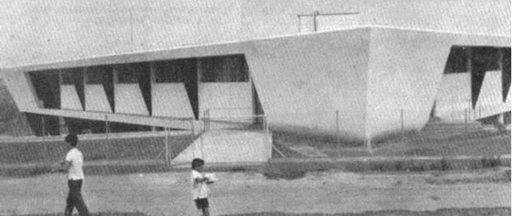
Fonte: Revista Acrópole, 1970

Desse modo, o zoneamento é definido em decorrência desses atributos. No térreo, o palco, o pátio principal e as duas escadas de acesso ao piso superior, do lado direito, distribuído ao longo do corredor, o setor administrativo da escola e, em seguida o refeitório. Do lado esquerdo do prisma triangular localizam–se uma sala do pré-primário a cozinha os banheiros uma sala de educação física, a cantina e a portaria, ambientes que possuem acesso direto ao páteo jardim. No pavimento superior com grandes corredores iluminados e ventilados por janelas de vidro basculante no alto das paredes estão distribuídas as salas de aula, a biblioteca, o laboratório, os sanitários dos professores, o gabinete dentário e, por fim, na ponta do triangulo que pousa sobre o terreno, a sala dos professores e o acesso independente pela Rua Antônio Sandoval Filho.
Em relação ao sistema construtivo, composto de pórticos inclinados de concreto aparente pintados de verde musgo com uma caixa estrutural de concreto aparente na parte superior conduziu no imaginário popular a ser conhecido como escola “Navio”.
O paisagismo de Waldemar Cordeiro articulando o espaço aberto e construído, promoveu a participação dos alunos, desenvolvendo cultivo de frutas e hortaliças, uma vez que esse conjunto arquitetônico inseria-se numa área de transição com a área rural da cidade.

Figura 4 - escola João Franco de Godoy descaracterizada
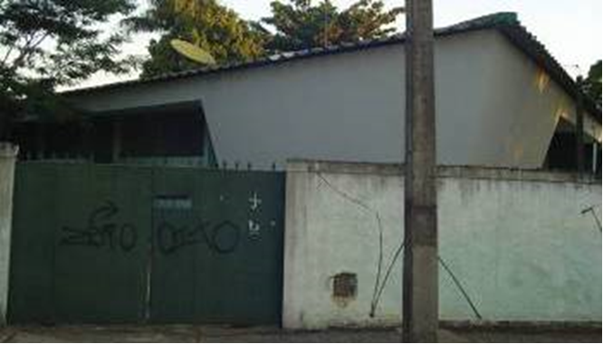
Fonte: Autor, 2012

As transformações que sofreu ao longo do tempo foram agressivas, muros bloquearam as relações edificação-cidade, partes de suas aberturas interiores voltadas para exterior, também, acabaram sendo fechadas (Figura 4). Adições como uma quadra esportiva coberta interferem diretamente na percepção do edifício comprometendo a visualização do bloco principal. Modificações de adaptações para acessibilidade destruíram a relação dos ambientes com o páteo interno.

O Terminal Rodoviário de Tetsuo Uema

Diferente dos arquitetos anteriores, com escritórios sediados na capital paulista, Tetsuo Uema, graduado pela FAUUSP na metade da década de 1960, retornou a Presidente Prudente, onde teve intensa produção de projetos arquitetônico de obras públicas municipais, como a Biblioteca, o Campus da Unesp e o Terminal Rodoviário Intermunicipal.
Na FAU USP conviveu com os arquitetos do movimento moderno paulista como Vilanova Artigas, mas afirma que sua interlocução maior foi com Plinio Croce, professor, que durante os anos 1950/1960 polarizou um debate com o grupo de Artigas, eram mais alinhados com os arquitetos modernistas norte-americanos e o enfoque na prática do Atelier aperfeiçoando o desenho associado ao apuro do processo construtivo com qualidades espaciais e conforto ambiental. No entanto, a maior influência que sofre, segundo o próprio arquiteto, é sua vivência com a cidade de Brasilia, nas suas idas à recém inaugurada capital de Lucio Costa e Oscar Niemeyer, local de morada de seu pai.
Mesmo que sua volta para o interior do Estado o deixe longe do debate da arquitetura em São Paulo, sua produção arquitetônica é importante para compreender a difusão desses ideiais e como foram adaptados nos contextos regionais.
Assim, nesse período fertil de construções públicas em Presidente Prudente, adminstrado pelo Prefeito Florivaldo Leal, ocorre um concurso fechado do projeto arquitetônico para o Terminal Rodoviário de Presidente Prudente. Uema vence e elabora o projeto executado no fim dos anos 1960 e início dos anos 1970, sobre o antigo cemitério da cidade, transferido para uma área mais periférica. No projeto inicial havia a previsão de um complexo de lojas e cinemas, mas como não foram comercializadas, o arquiteto adequou a proposta apenas para o Terminal (Figura 5).
Segundo o próprio arquiteto, contradizendo suas influências arquitetônicas, procurou referências tipológicas na Antiga Rodoviária de São Paulo e na de Londrina. Os quais ficam evidente na decisão de definir a estruturação dos sistemas de baias de ônibus análogas ao de São Paulo e os acessos e o zoneamento das funções distribuídas em dois níveis com na de Londrina projetada por Vilanova Artigas.

Figura 5 - O Terminal Rodoviário no dia da inauguração
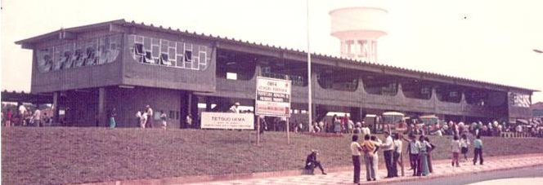
Fonte: Museu e Arquivo Histórico

O raciocínio construtivo do brutalismo comparece na utilização de um sistema estrutural simples de vigas e colunas com a utilização de concreto aparente nos paramentos e cobertura de fibrocimento, material industrializado, para agilizar o tempo de construção contribuindo para que as empresas contrutoras pudessem entregar, a tempo, a obra concluída.

Figura 6 - O Terminal Rodoviário totalmente descarcaterizado.
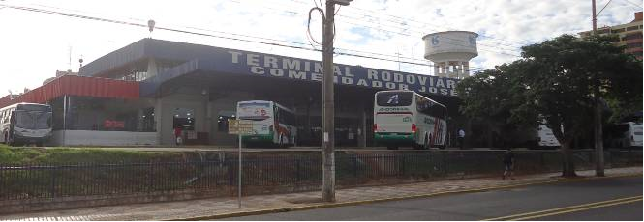
Fonte: Autor, 2013

O volume arquitetônico único, grandes panos de vidros com caixilhos metálicos, com horizontalidade predominante, comparece com simplicidade e austeridade integrado ao contexto urbano, marcando e identificando uma edificação pública. Entretanto a rigidez de seus espaços dificultando ampliações e adequações conduziram para sua completa descaracterização. Mudanças no sistema de baias e interferências na cobertura transformaram por completo a construção (Figura 6).

Considerações finais

O encaminhamento para o debate desta produção arquitetônica modernista brutalista no interior paulista passa pela preocupação da sua preservação no espaço urbano da cidade contemporânea. A rigídez espacial do desígnio dificulta modificações no edifício que não alterem seus princípios projetuais originais e, com a rapidez das tranformações dos modos de vida, compromentem sua permanência e salvaguarda.
Os princípios modernistas, considerando a cidade como um espaço democrático, lugar da convivência e do encontro da diversidade de pessoas, da relação de continuidade dos espaços públicos e privados ainda registrados no edifício modernista, mesmo com essas interferências de contestação, são importantes para refletir sobre a cidade média paulista atual, toda segmentada e fragmentada com predominância dos condomínios habitacionais e comerciais fechados, sem vida urbana.

Agradecimentos

A Geovana Gea Nogueira, aluna do Curso de Arquitetura e Urbanismo da UNESP- Campus de Presidente Prudente, pela colaboração no desenvolvimento do estudo.

REFERÊNCIAS

ABREU, C. G. João Clodomiro Browne de Abreu: do idealista ao arquiteto e urbanista. São Paulo: 2001. Dissertação (Mestrado em Estruturas Ambientais Urbanas) - Faculdade de Arquitetura e Urbanismo, Universidade de São Paulo, São Paulo.

BASTOS, M. A. J.; ZEIN, R. V. Brasil: arquiteturas após 1950. São Paulo: Perspectiva, 2010.

BUFFA, E.; PINTO, G. A. Arquitetura e Educação: organização do espaço e propostas pedagógicas dos grupos escolares paulistas – 1893/1971. São Carlos / Brasília: EDUFSCAR/INEP, 2002.

HIRAO, H. Arquitetura moderna paulista, imaginário social urbano, uso e apropriação do espaço. Presidente Prudente: 2008. 224 f. Tese (Doutorado em Geografia Urbana) – Faculdade de Ciências e Tecnologia, Universidade Estadual Paulista, Presidente Prudente.

REVISTA ACRÓPOLE. Grupo Escolar, São Paulo, p 34 -36. Ano 32, 1970

ZEIN, R.V. A arquitetura da escola paulista brutalista 1953-1973. 2005. 358f. Tese (Doutorado em Arquitetura e Urbanismo) – Faculdade de Arquitetua e Urbanismo, Universidade Federal do Rio Grande do Sul, Porto Alegre. 2005.

